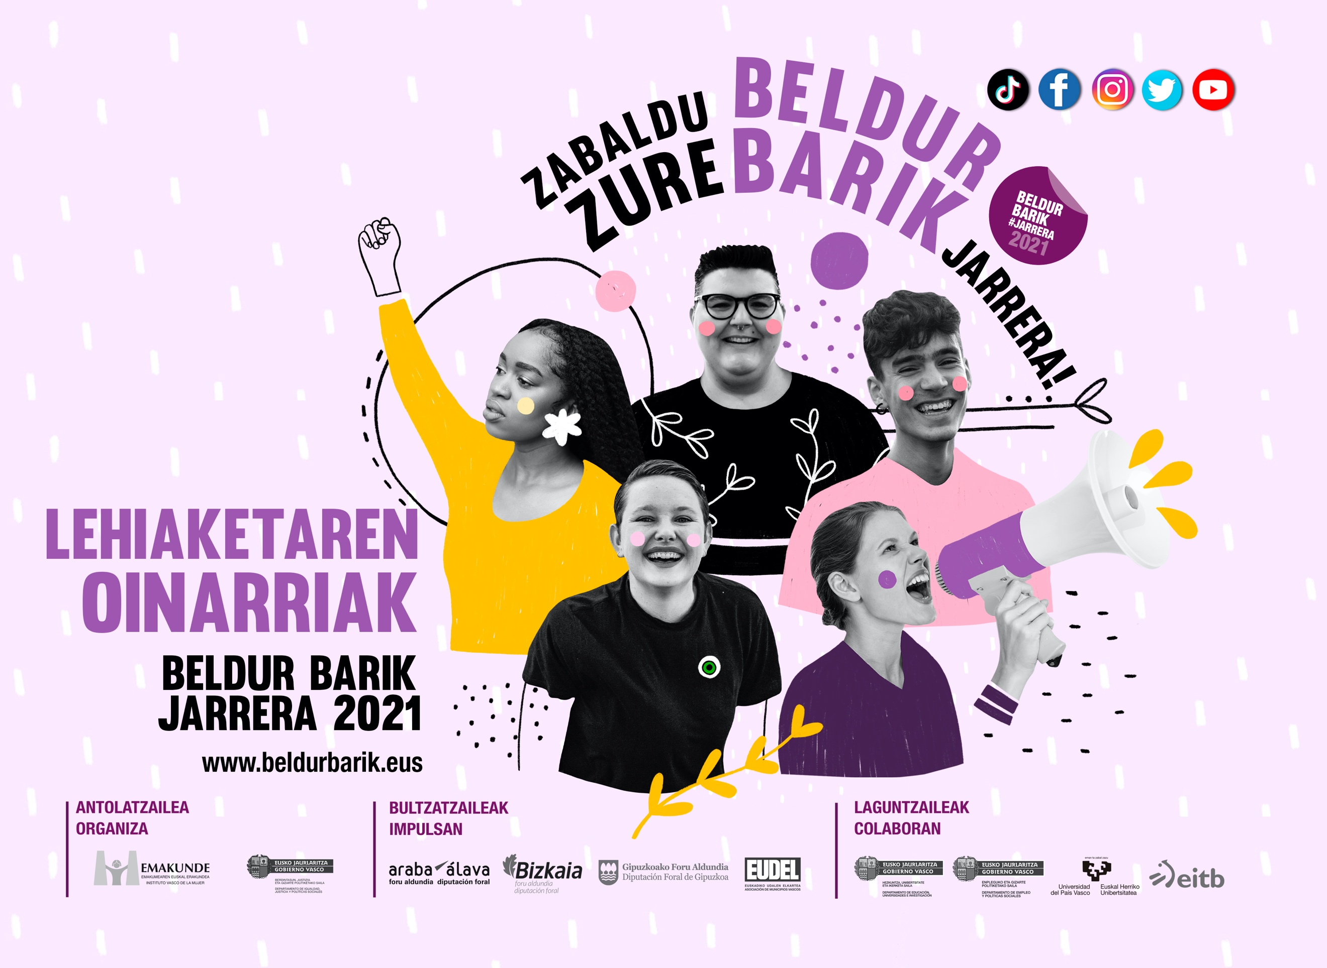

HERRIAREN IZENA IDATZI HEMEN

EDUKIA

EDUKIA
LEHIAKETAREN XEDEA 3
BELDUR BARIK JARRERAREN DEFINIZIOA 3
AURKEZTEN DIREN LANEN EUSKARRIA 4
NORTZUK ETA NOLA HARTU DEZAKETEN PARTE 5
GEHIENEZ AURKEZTU DAITEKEEN LAN KOPURUA 6
AURKEZTUTAKO LANEK BETE BEHAR DITUZTEN BALDINTZAK 6
LANEN BALORAZIOAN AINTZAT HARTUKO DIREN IRIZPIDEAK 7
NOLA AURKEZTU LANA LEHIAKETARA 8
LANAK LEHIAKETARA AURKEZTEKO EPEAK 8
SARIAK 9
EPAIMAHAIA 10
EPAIMAHAIAREN EBAZPENA 10
LEGE-ALDERDIAK 11
ANTOLAKETA 13
- ERANSKINA 14
- ERANSKINA 15

LEHIAKETAREN XEDEA
Beldur Barik programak BELDUR BARIK JARRERA! ikus-entzunezko lehiaketaren 12. edizioa antolatu du. Lehiaketaren xedea da emakumeek jasaten duten bereizkeria-egoerei aurre egiten dioten neska-mutilen adierazpenak onartu, baloratu eta bultzatzea. Lehiaketara aurkezten dituzten ikus-entzunezko lanek errespetuan, berdintasunean, askatasunean, autonomian, erantzukizunean eta indarkeria sexistaren gaitzespen irmoan oinarritutako jokabide eta jarreren adierazgarri izan behar dute.

Proiektu parte-hartzaileek Beldur Barik jarrera islatu behar dute. Alegia, indarkeria matxistaren adierazpen mota guztiak gainditzeko eta harreman askeak, errespetuzkoak, parekideak, anitzak eta ez-sexistak eraikitzeko konpromiso pertsonal eta kolektiboa erakutsi behar dute. Kalitate teknikoaren edo artistikoaren gainetik, mezuaren kalitatea baloratuko da: nesken ahalduntzetik gogoetak eta eztabaidak sortzeko gaitasuna, eta mutilen konpromisoa matxismoaren aurka.

BELDUR BARIK JARRERAREN DEFINIZIOA

- Beldur Barik jarrerak “bere bikote edo bikote-ohiaren eskuz indarkeria fisikoa pairatzen duen emakume heldua” estereotipoa gainditzea eskatzen du eta neska gazteek euren bizitzen esparru guztietan sufritzen dituzten indarkeria sexistaren manifestazio anitzak ikusarazteko lan egiten du, hauek euren eguneroko testuinguru eta esparru guztietan agertzen den desorekaren ondorioak baitira.

- Beldur Barik jarrera gazteek sufritzen duten indarkeria matxistaren beste manifestazio batzuk (LGTBIQ+fobia) ikustean ere badatza.

- Honetarako, irudikapen sentsazionalistetatik eta melodramatikoetatik aldentzen da eta indarkeria sexista eta indarkeria matxistaren beste adierazpenak ematea ahalbidetzen duten faktore estrukturalen inguruan hausnarketa egiten du.

- Erreferente positiboak erakustea du helburu:
  - Neskak: indarkeria edo desoreka egoeren aurrean ahalduntze eta autodefentsa feminista jarreran.
  - Mutilak: desoreken, kultura matxistaren eta indarkeria matxistaren aurrean jarrera autokritikoan, proaktiboan eta konprometituan, korporatibismo maskulinoarekin hautsiz.
  - Gorputzen, identitateen eta sexualitateen aniztasuna ikusarazten du.

- Indarkeria matxista sortzen duten faktoreak eta bere manifestazioak identifikatzeaz gain, BBJarrera kritikoa, urratzailea eta positiboa den jarrerarekin aurre egiten zaio. Planteatzen diren irtenbideak indibidualak zein kolektiboak izan daitezke.

AURKEZTEN DIREN LANEN EUSKARRIA

Edozein adierazpen artistiko onartuko da, baldin eta ikus-entzunezko euskarrian aurkezten bada: flashmob, errezitatutako poemak edota kameraren aurrean irakurritako hausnarketa- testuak, bideoklipak, argazkiak, fotomuntaketa, fotonobelak, lipdub, dantzak, film laburrak, animaziozko proiektuak, proiektuen edota artelanen aurkezpenak, performanceak, herritarren esku-hartzeak, etab.

Ikus-entzunezkoak AZPITITULUAK eraman behar dituzte. Azpitituluen helburua irisgarritasun unibertsala bermatzea da, hau da, mundu guztiak ulertu ahal izatea bideoaren mezua, zatiren batean hitz egiten bada. Azpitituluak ahalik eta irakurterrazenak izan daitezen, fondo beltzaren gainean hitzak zuriak izatea gomendatzen da.

NORTZUEK ETA NOLA PARTE HARTU
- Euskal Autonomia Erkidegoan bizi edo ikasten duten 12 eta 26 urte bitarteko gazteek har dezakete parte.

- Parte hartzerako hiru kategoria daude:

- kategoria: 2008an eta 2009an jaiotakoak (2021ean 12 edo 13 urte beteko dituztenak)

- kategoria: 2003 eta 2007 bitartean jaiotakoak (2021ean 14-18 urte beteko dituztenak)

- kategoria: 1995 eta 2002 bitartean jaiotakoak (2021ean 19-26 urte beteko dituztenak)

Talde-lan batean, parte hartzen dutenen %40 gainerako %60 baino nagusiagoa izateagatik goiko kategoria batekoak direnean, lanak zuzenean hurrengo kategorian parte hartuko du.

Nortzuek eta nola parte hartu Tokiko Lehiaketan:

GEHIENEZ AURKEZTU DAITEKEEN LAN KOPURUA

Pertsona eta talde bakoitzeko, gehienez, hiru proiektu aurkez daitezke.

AURKEZTUTAKO LANEK BETE BEHAR DITUZTEN BALDINTZAK

Formatua: Lan guztiak bideo formatuan aurkeztu beharko dira. Bideoa honako bi plataformaren batera igo beharko da: YOUTUBE edo VIMEO (aukera publikoan).

Baldintza teknikoak: Bideoek gehienez 3 minutuko luzera izango dute, kredituak barne (baldin badituzte).

Lanek lehiaketaren helburuari erantzun behar diote: indarkeria sexista eta matxista prebenitzea. Aurkeztutako lanen edukiak helburuarekin zerikusirik ez badu, edota beraren aurkakoa edota kalterako izanez gero, lehiaketaren antolatzaileek lana ez onartzea erabaki dezakete. Ebazpena parte-hartzaileei jakinaraziko zaie.

- Originaltasuna: proposamenek originalak izan beharko dute; ezin dira izan plagiatu, usurpatu edota hirugarren pertsonei kopiatutakoak. Susmorik izanez gero, lanari dagozkion egiletza probak eskatuko dira.

- Lanak ezin izango dira Beldur Barik lehiaketara edo programarekin lotuta ez dauden beste jaialdi edo lehiaketa batzuetara aurkeztutakoak izan.

- Hizkuntza irizpideak: lanak euskaraz, gazteleraz, ele bietara zein bestelako hizkuntzaren batean aurkeztu ahal izango dira, baldin eta euskarazko edota gaztelerazko azpitituluak badituzte. Euskeraren erabilera aintzat hartuko da.

- Musika eta irudien erabilera: egile-eskubiderik ez dutenak erabiltzea gomendatzen dugu (copyleft lizentziadunak edota norberak sortuak). Egile-eskubideak dituzten irudiak edota abestiak erabiliz gero, parte-hartzaileek beraien gain hartu beharko dituzte bideoa igotzen duten plataformek zein autoreek bideoaren aurka hartzen dituzten neurriak. Era berean, jabetza intelektualaren eskubideren bat urratzen duela egiaztatzen bada, antolatzaileek lana ez onartzea erabaki dezakete.

Bestelako baldintzak:

urtetik beherako parte hartzaileak:

Parte hartzen duten 18 urtetik beherako gazteek 1. eranskina edo 2. eranskina aurkeztu beharko dute (eranskinetan) egoki beteta web-guneko formularioan (eremu guztiak beteta eta sinatuta).
- 1. Eranskina. Norbanakoen baimena: ama/aitaren zein legezko tutoreen baimena adin txikikoek Beldur Barik programan parte har dezaten.
- 2. Eranskina. Taldekako baimena: ikasgela edo hezkuntza zentro bezala aurkezten diren lanetarako. Eranskin hau betetzeko ardura zentroko zuzendaritzarena izango da, eta zentroa bera izango da banakako baimenak jasotzearen arduraduna.
- Gaztelekuak eta elkarteak: proiektuan parte hartzen duten parte hartzaile guztien banakako baimenak aurkeztu beharko dira, eta batera aurkeztu beharko dira.

Youtube edo Vimeora igotako bideoen deskribapenean, bideoaren izenburua erantsiko da, baita zein udalerritatik eta zein kategoriatik aurkezten den ere. Ez dira parte-hartzaileen izen-abizenak edo datuak jarriko.

LANEN BALORAZIOAN AINTZAT HARTUKO DIREN IRIZPIDEAK

  - Beldur Barik Jarrera islatu.
  - Originalitatea mezuak adierazteko orduan.
  - Gazteek beraien egunerokoan bizi dituzten indarkeriaren adierazpenen identifikazioa.
  - Indarkeria edota diskriminazio egoeren aurre aurkeztutako erantzunen ikuspegiak eta tonuak Beldur Barik Jarrera izan behar dute: ahalduntzea, salaketa, umorea, erantzun positiboak…
  - Euskeraren erabilera positiboki baloratuko da eta beste hizkuntzetan dauden lanetan euskerazko azpitutuluak gehitzea ere (derrigorrezkoak diren azpitituluetaz aparte: lana den hizkuntzan eta beti euskeraz edo gaztelaniaz).

NOLA AURKEZTU LANA LEHIAKETARA: PAUSUZ PAUSU

- Igo ikus-entzutezko lana Youtube edo Vimeora. Plataforma hauek sortzen duten esteka da aurkeztu behar dena.
- Programaren webgunean dagoen (www.beldurbarik.eus/eu/) formularioa bete eta plataformara igotzean sortutako esteka kopiatu.
- Izen-ematea zuzen burutu dela baieztatzeko mezua agertuko da.
- Lehiaketarako lana aurkeztu eta gero, programaren idazkaritza teknikoak oinarrietan agertzen diren baldintza guztiak betetzen dituela egiaztatuko du.
- Egiaztatu eta gero, idazkaritza teknikoak formularioan emandako emailera jakinarazpena bidaliko du, lehiaketan onartu dela edo ez dela onartu jakinarazteko.
- Onartutako lanak webgunean publikatuko dira.

LANAK LEHIAKETARA AURKEZTEKO EPEA

Lanak aurkezteko eta jasotzeko epea 2021eko irailaren 10ean
irekiko da, goizeko 08:00etan, eta 2021eko azaroaren 5ean itxiko da, gaueko 23:59an.
Tokiko Lehiaketara aurkezteko epea:

SARIAK

1. kategoriako saria: 400€

1. kategoriako aipamen berezia: 200€

2. kategoriako saria: 400€

2. kategoriako aipamen berezia: 200€

3. kategoriako saria: 400€

3. kategoriako aipamen berezia: 200€

Ikus-entzunezko lan onenaren saria*: 300€

Parte-hartzearen saria**: 300€

Aurkeztutako lanek bai lehiaketa orokorrean bai lanean adierazten duten udalerriko tokiko lehiaketetan parte-hartuko dute. Kontuan izan herri guztiek ez dutela Beldur Barik tokiko lehiaketarik antolatzen.

Goian deskribatutako sariek ezarri dute dagokien zerga-atxikipena.

* Ikus-entzunezko lan onenaren saria Beldur Barik Jarrera! adierazteko kalitatezko komunikazio artistikoko baliabideak edota kodeak erabili dituen hiru kategorietako edozein lani emango zaio.
** Parte-hartzearen saria herri-bozketan boto gehien lortu dituen lanari emango zaio, baldin eta lan hori Beldur Barik Jarrera! lehiaketako antolatzaileek aurretik hautatutakoen artean badago. Herri-bozketa azaroaren 11 eta 12an gauzatuko da.

Lehiaketaren antolatzaileek sariak hutsik uzteko eskubidea dute.
Sarietako irabazleek beren lanaren eskubideak Emakunderi lagatzen dizkiote, gazteriari zuzendutako kanpainetarako erabili ahal izateko, hala erabakiko balu.

Tokiko sariak:

EPAIMAHAIA

Antolatzaileek epaimahaia izendatuko dute: honako hauek izango dira epaimahaia eratuko dutenak: proiektu honi lotutako erakundeetako ordezkariak; aurreko edizioko irabazleak; eta sormenaren, kulturaren eta hezkuntzaren eremuetan eta berdintasun politiken alde eta emakumeen aurkako indarkeriaren kontrako borrokan aritzen diren emakume feministak.

Epaimahaiaren eginkizuna izango da hiru kategorietan aurkeztutako lanei buruz eztabaidatzea eta proiektu irabazleak zein aipamen bereziak hautatzea.

Epaimahaiaren erabakiei ezin izango zaie aurka egin.
Tokiko epaimahaia:

EPAIMAHAIAREN EBAZPENA

Aurten, lan sarituak 2021eko azaroaren 13an emango dira ezagutzera.
Bestalde, bozketa bidezko parte-hartzearen saria izendatzeko funtzionamendua honako hau izango da:

- Epaimahaiak aldez aurretik egingo du aurkeztutako bideoen aukeraketa bat, Beldur Barik Jarreraren irizpideak modu egokian adierazten dituzten lanekin, hain zuzen ere, (oinarrietako lehen puntuan jasota datozenak). Horiek izango dira herri-bozketan parte hartu ahal izango duten lanak.

- Parte-hartzearen saria izendatzeko herri-bozketa sistema azaroaren 11n aktibatuko da, goizeko 08:00etan.

- Azaroaren 12ko 23:59etan bozka gehien eskuratu dituen lanak irabaziko du parte-hartze saria. Izan ere, egun eta ordu horretan itxiko da bozketa prozesua.

- Bozketa Beldur Barik web-gunetik jarraitu ahal izango da, eta sare sozialen bidez hedatuko da: Facebook, Twitter eta Instagram bidez.

- Prozesuan irregulartasunak agertzen badira (webgunea hackeatzea, e-mail masiboak ekoizteko sistemak erabiltzea, webgunearen administrazioaren nortasuna ordeztea, etab.), parte-hartze saria hutsik gera liteke.
Tokiko epaimahaiaren ebazpena:

LEGE-ALDERDIAK

Lehiaketara aurkeztutako parte-hartzaileek Beldur Barik programari baimena ematen diote euren lana erabiltzeko, Beldur Barikeko ikus-entzunezko zein inprimatutako materialak sortzeko, promozionatzeko eta hedatzeko. Parte-hartzaileek, gainera, baimena ematen dute ekintza hauetarako:

- Publikora irekitako erakustaldietan lanak erreproduzitzeko (sari-banaketan, programaren aurkezpen saioetan…).

- Lanak proiektatu edo erreproduzitu ahal izateko beharrezkoak diren formatuetara egokitzeko.

- Laneko irudiak edo pasarteak programaren aurkezpen materialetan sartzeko (aurkezpen spot-a, pieza grafikoak, etab.).

Dena den, lanen bat hezkuntza edo kultur helburuekin erabiltzekotan, Beldur Barik Programaren formularioan zehaztutako harremanetarako pertsonarekin harremanetan jarriko da aldez aurretik.

Norbait klausula honekin ados ez badago, antolatzaileei idatziz jakinaraziko da, epea amaitu baino lehen.

Lehiaketako antolakuntzak ez du bere gain erantzukizunik hartzen, baldin eta bidaltzen zaizkion proposamenetan inoren egile-eskubideak urratzen badira; erreklamaziorik egonez gero, beraz, bideoa bidali dutenek izango dute erantzukizun osoa. Era berean, parte- hartzaileek beren egiletza frogatu beharko dute antolatzaileek hala eskatuz gero.
Lehiaketaren antolatzaileek sariak hutsik utz ditzakete.

DATU PERTSONALEN BABESA
Indarrean dauden Datu Pertsonalen Babeserako eta eskubide digitalen bermerako abenduaren 5eko 3/2018 Lege Organikoan eta Europar Legebiltzarreko eta datu pertsonalen tratamenduari eta horien zirkulazio libreari dagokionez, pertsona fisikoen babesari buruzko Kontseiluko 2016ko apirilaren 27ko (EB) 2016/679 Arautegian ezarri dena betez, Emakunde – Emakumearen Euskal Erakundeak ohartarazten du emandako datu pertsonalak Emakunde - Emakumearen Euskal Erakundearen jabetzako fitxategi automatizatu batean gordeko direla, datuen tratamendua egiteko. Datuak ez zaizkio hirugarren bati emango, tartean legezko obligaziorik ez bada behintzat, eta ez zaizkio hirugarren herrialderen bati jakinaraziko. Datu hauen erabilera bakarra Emakunderen Beldur Barik programaren kudeaketara mugatzen da eta pertsonaren onespenean oinarritzen du bere tratamendua.

Interesdunek legeak aurreikusten dituen eskuratzeko, zuzentzeko, deuseztatzeko, tratamendua mugatzeko eta aurka egiteko eskubideak baliatu ahal izango dituzte, bai eta Erregelamenduan aurreikusitako beste edozein eskubide ere. Datuen babesaren inguruko informazioa: www.euskadi.eus/proteccion-datos.

ANTOLAKETA
Lehiaketa Emakundek antolatzen du, Arabako, Bizkaiko eta Gipuzkoako Aldundiek, Berdinsareak eta EUDELek bultzatzen dute; Eusko Jaurlaritzako Hezkuntza Sailaren eta Gazteria Zuzendaritzaren, Euskal Herriko Unibertsitatearen eta EITBren laguntzarekin.
Tokiko Lehiaketaren antolaketa:

Informazio gehiago:
www.beldurbarik.eus

Idazkaritza Teknikoarekin harremanetan jarri
(ERROTIK Kooperatiba Feminista):
info@beldurbarik.eus
946 535 254

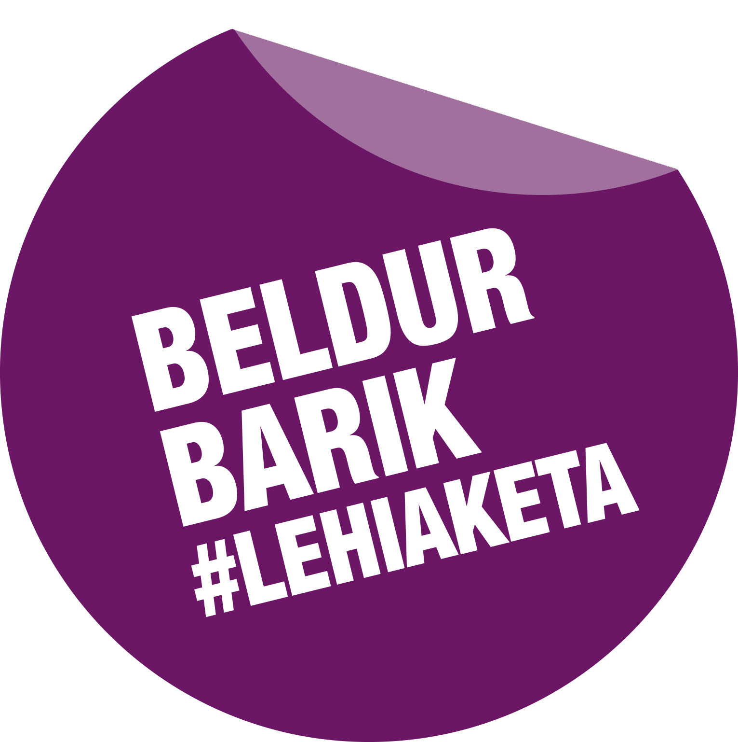

ERANSKINA

AMAREN EDOTA AITAREN, TUTOREAREN* BAIMENA ADINGABEKOEK BELDUR BARIK LEHIAKETAN PARTE HAR DEZATEN.

LEHIAKETAN PARTE HARTZEN DUEN PROIEKTUAREN IZENBURUA:
........................................................................................................................................
…………………….........................…......................................... andreak/jaunak, adinez
nagusi,…….....…………............................................................zenbakidun NAN duenak,
eta………………………………………………………...................jaunak/andreak, adinez
nagusi,………………………………………………….……...........zenbakidun NAN duena, helbidea n
dutenak, ( telefono zenbakia), ..................................................................................adingabekoaren (.........urte dituena eta e-maila
duena) ama / aita (edo tutore), eta beraz, legezko ordezkari, garen aldetik.

ADIERAZTEN DUGU ohorerako, Norbanakoaren eta Familiaren Intimitaterako, eta Norberaren Irudirako Eskubidearen Babes Zibilari buruzko maiatzaren 5eko 1/1982 Lege Organikoan ezarritakoa betetzeko,

BAIMENA EMATEN DIOGULA, gure… alabari/semeari, Beldur
Barik Lehiaketan parte hartzeko, emakumeen aurkako indarkeriaren prebentziorako, eta lehiaketaren oinarriak onartzen ditugu.

BAIMENA EMATEN DUGU, BERARIAZ, askatasunez, espezifikoki, informatuta eta zalantzarik gabe Beldur Barik Lehiaketan parte hartzen duen gure alabari edo semeari eragiten dioten datu pertsonalen tratamenduarako.

Ados gaudela adierazteko, hori guztia sinatzen dugu

…………………………………n, 2021eko ……………..aren (e)(a)n

* Gaztearen guraso-ahala duten pertsonek baimena sinatu behar dute (bi badira, biek; zaintza eta babespea guraso bakarrak badauzka, nahikoa da beraren baimena). Izatezko edo zuzenbidezko banantzeen eta dibortzioen kasuetan, zaintza eta babespea dagozkion pertsonak sinatu beharko du.

Abenduaren 5eko 3/2018 Lege Organikoa, Datu Pertsonalak babesteari eta eskubide digitalak bermatzeari buruzkoak, bere 7. artikuluan xedatzen du pertsona adingabe baten datu pertsonalen tratamendua 14 urtetik gorakoa denean soilik oinarritu ahal izango dela bere baimenean. 14 urtetik beherakoen kasuan, guraso-agintearen edo tutoretzaren titularraren adostasuna baldin badago soilik izango da zilegia.
- ERANSKINA

IKASTETXEAREN BAIMENA BELDUR BARIK LEHIAKETAN ADINGABEKOEK PARTE HARTU AHAL IZATEKO.

LEHIAKETAN PARTE HARTZEN DUEN PROIEKTUAREN IZENBURUA:

...........................................................................................................................................
……………………….................................................................. andreak / jaunak, adinez nagusi,....……………….. NAN zenbakiarekin, helbidea………………………………………………………………….n, …....................... telefono-zenbakia eta ………………………………………………………………….………….... e-maila dituenak, ……………………………………………………….. ikastetxearen edo elkartearen arduraduna den aldetik, eta adingabekoen familien edota lege-ordezkarien baimena aurretik jasota: ADIERAZTEN DU

Ohorerako, Norbanakoaren eta Familiaren Intimitaterako, eta Norberaren Irudirako Eskubidearen Babes Zibilari buruzko maiatzaren 5eko 1/1982 Lege Organikoan ezarritakoa betetzeko,

BAIMENA EMATEN DIEGU, BERARIAZ, Beldur Barik lehiaketan parte hartzeko, emakumeen aurkako indarkeria prebenitzeko antolatua, eta lehiaketaren oinarriak onartzen ditugu.

Ados gaudela adierazteko, hori guztia sinatzen dugu

…………………………………n, 2021eko ……………..aren ………(e)(a)n

Indarkeria sexista: emakumeek emakumeak izateagatik edota emakume bezala identifikatuak izateagatik jasaten duten indarkeria matxista da.
Indarkeria matxista: emakumeak eta kategoria normatiboekin identifikatzen ez direnak edo onartzen ez dituztenak jasaten duten indarkeria. LGTBIQ+fobia barne hartzen du.
LGTBIQ+fobia: pertsona lesbianak, gaiak, transexualak, bisexualak, intersexualak, queer eta veste batzuk jasaten duten indarkeria eta diskriminazioa.

